Огурец - овощ из семейства тыквенных, кузен дыни и кабачка, огурец является настоящим любимцем людей по всему миру. В древности за огурец даже лишали жизни. Например, когда огурцы были большой редкостью, турецкий султан Магомет II приказал вскрыть животы своим семи придворным, чтобы узнать, кто из них съел один из присланных ему в подарок огурцов.

Сегодня огурцы не в дефиците. Их можно купить во всех магазинах и на рынках, пожалуй, в любое время года. В России на каждом столе есть этот овощ: подают его как сам по себе, так и в многочисленных салатах. Это один из самых полезных овощей, известных человечеству.

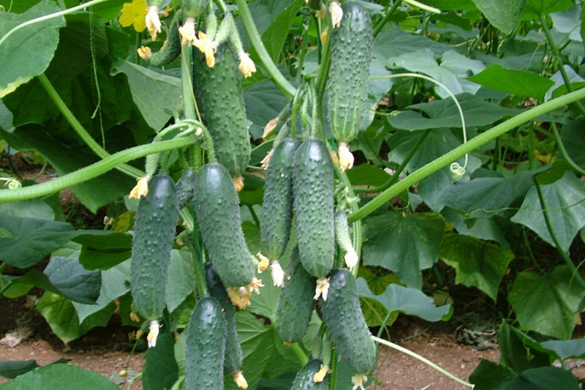

Интересные факты

Родиной огурца считается Индия, где он культивировался за несколько тысячелетий до нашей эры. Его возделывали в Древнем Египте, Греции. Фрески с изображением огуречной плети украшали стены храмов.

Чтобы найти упоминания об огурцах и удостовериться, что огуречная культура существует уже давно, совершенно не обязательно копать архивы. Достаточно немного углубиться в историю. Например, римский император Тиберий требовал, чтобы ему всегда подавали к обеду свежие огурцы. А полторы тысячи лет назад не было теплиц. Ящики с огуречной рассадой размещали на колесах, колеса поворачивали за солнцем. А вот Наполеон обещал награду тому, кто придумает достойный способ сохранения огурцов в период длительных военных походов. Доподлинно не известно, получил ли кто-то эту награду.

Петровская сельская библиотека-филиал
режим работы: с 10.00 до 17.00
выходной день-понедельник

Наш e-mail:
bibpetr@mail.ru

ПЕТРОВСКАЯ СЕЛЬСКАЯ БИБЛИОТЕКА- ФИЛИАЛ
МКУК «ЧЕРЕМИСИНОВСКАЯ МЕЖПОСЕЛЕНЧЕСКАЯ БИБЛИОТЕКА»



2018 г.
с. Петрово- Хутарь

Полезные свойства

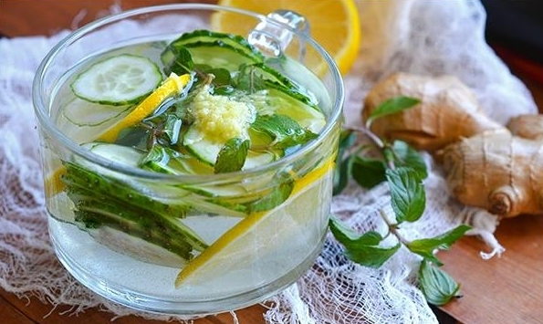

Огурец в первую очередь является любимым овощем женщин. Все дело в том, что на 95% он состоит из "живой" воды. В 100 граммах огурцов содержится лишь 15 калорий. При этом огурец прекрасно утоляет голод. Кроме того вода, которая содержится в огурцах, - это природный адсорбент. Ежедневное употребление огурцов способствует очистке организма и выведению шлаков и токсинов.

Самый главный козырь огурцов - это уникальное вещество тартроновая кислота. Эта кислота нейтрализует действие углеводов, попадающих в наш организм во время приема пищи, тем самым предупреждает появление жировой массы. Именно поэтому употребление огурцов дает большой плюс при диетическом питании.
Как правильно хранить огурцы

Как известно, огурцы - быстро портящийся продукт. Но есть несколько хитростей, которые помогут вам сохранить огурцы подольше. Так, например, длинные парниковые огурцы с уцелевшими плодоножками можно поставить как букет в посуду с водой хвостиками вниз и каждый день менять воду.
Если вы не хотите или не можете хранить огурцы в холодильнике, то есть способ их долгого хранения при комнатной температуре. Для этого вымойте огурцы кипяченой водой, вытрите и обмажьте яичным белком, чтобы образовалась непроницаемая для влаги пленка. Это пленка поможет огурцам дышать.

Еще один способ: налейте на дно неметаллической посуды немного уксуса и положите сверху решетку. На решетку положите огурцы, чтобы они касались уксуса. После этого плотно закройте сосуд.
Как использовать огурцы в кулинарии, не знает лишь ленивый. Способов применения этого овоща много, начиная от салатов и заканчивая десертами. Кстати, в Иране огурец считается фруктом и подается со сладостями.

Предлагаем очень простой рецепт огуречного салата, который готовится буквально за 10 минут.
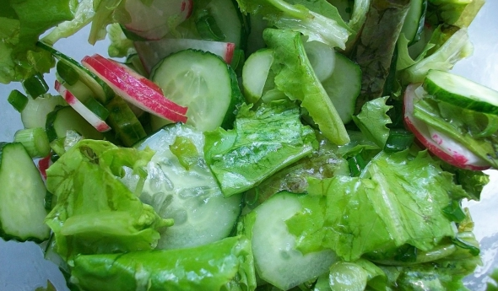

Салат с огурцом и редисом
Ингредиенты:

- Огурцы 2 шт.
- Редис 5 шт.
- Чеснок 1 зубчик
- Йогурт натуральный 3 ст. л.
- Петрушка5 веточек
- Лук зеленый3 пера
- Соль, перец по вкусу

Способ приготовления

- Тонкими кольцами нарезать огурцы и редис. Переложить в миску. Поперчить и посолить по вкусу.
- Нарезать петрушку и лук.
- Мелко нарезать или перетереть чеснок. Смешать с йогуртом. Добавить зелень и снова перемешать.
- Заправить овощи йогуртом.

